Tillsynsbegäran – information om höga naturvärden i avverkningsanmälan A 28997-2025 i Sollefteå kommun

Detta dokument behandlar höga naturvärden i avverkningsanmälan A 28997-2025 i Sollefteå kommun. Denna avverkningsanmälan inkom 2025-06-13 09:16:05 och omfattar 4,2 ha.

Vi begär härmed att Skogsstyrelsen fattar beslut enligt miljöbalken som säkerställer att skogens höga naturvärden bevaras samt säkerställer att EU-lagstiftning efterlevs och att artskyddsbrott förhindras. Vi önskar även ta del av de ställningstaganden och beslut som myndigheterna meddelar till följd av aktuell avverkningsanmälan och föreningens inlaga (se 34 § förvaltningslagen).

Nedan beskrivs fynd av naturvårdsarter som gjorts i det avverkningsanmälda området.

# Naturvårdsarter

I avverkningsanmälan har följande 7 naturvårdsarter hittats: dvärgbägarlav (NT), garnlav (NT), vaddporing (NT), vedtrappmossa (NT), bollvitmossa (S), norrlandslav (S) och skuggblåslav (S). Av dessa är 4 rödlistade. För rödlistade arter har rödlistekategorin angivits inom parentes. Arter som är signalarter enligt Skogsstyrelsen har markerats med (S).

De påträffade naturvårdsarterna är ett tydligt kvitto på att detta rör sig om en skog med höga naturvärden. I Figur 1 visas en karta över det avverkningsanmälda området, där samtliga fyndplatser för naturvårdsarter som finns registrerade på Artportalen har markerats.

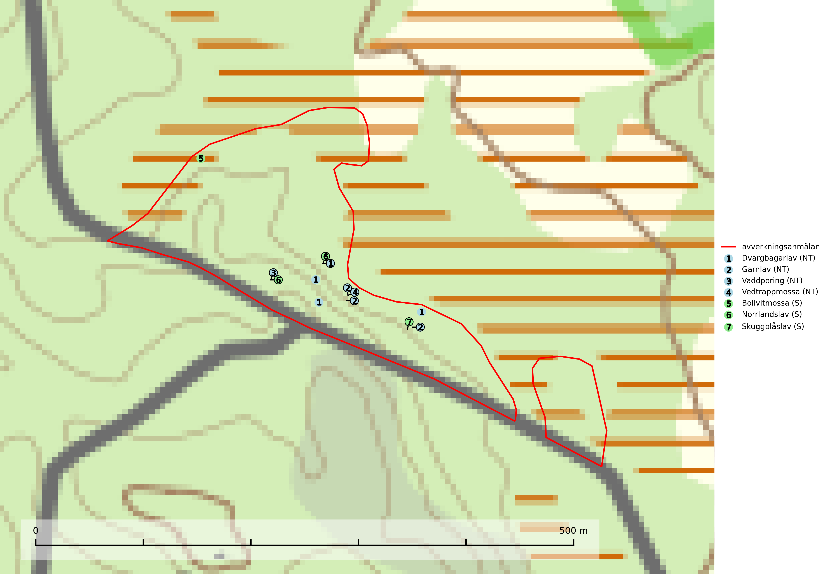

Figur 1. Fyndplatser för naturvårdsarter i det avverkningsanmälda området (röd linje). Markörer utan svart kant är placerade på fyndplatsen. Markörer med svart kant är placerade vid sidan av fyndplatsen och har ett svart streck som visar fyndplatsens exakta position. Kartans mittpunktskoordinat är N 7033588, E 601043 i SWEREF 99 TM.

**Bollvitmossa** är en bra signalart inom hela sitt utbredningsområde. Vanligast är den i naturvårdsintressanta tallsumpskogar. Även gransumpskogar med bollvitmossa har normalt höga naturvärden. Arten indikerar skogsmark med stabila hydrologiska förhållanden och sannolikt även lång skoglig kontinuitet (Nitare & Skogsstyrelsen, 2019).

**Dvärgbägarlav (NT)** förekommer över hela Sverige på gammal hård ved, huvudsakligen på tall men i södra Sverige även på ek. Veden utgörs framförallt av grova stubbar, lågor och grenar. Substratet har blivit sällsyntare och nybildning av substrat sker bara i begränsad omfattning. Arten hotas av att grova lågor blir allt sällsyntare i dagens kulturskogar samt att nybildningen av lämpliga substrat går mycket långsamt. En riklig tillgång på gamla tall- eller eklågor måste säkerställas på artens lokaler (SLU Artdatabanken, 2024; Nitare & Skogsstyrelsen, 2019).

**Garnlav (NT)** är en utpräglad barrskogsart som ibland kan drapera träden i norrländska grannaturskogar med hög luftfuktighet. Den förekommer även i talldominerade bestånd där den, förutom i trädens grenverk, påträffas hängande över ojämnheter i tallbarken. Arten har minskat starkt i södra och mellersta Sverige och den minskar även i sitt nordliga utbredningsområde. Orsaken till tillbakagången beror främst på slutavverkningar av naturskogsartade skogar. Bestånd med riklig förekomst bör regelmässigt sparas. Garnlav är värdväxt för den mycket sällsynta och akut hotade fjärilen barrskogslavfly (CR) som hör hemma i boreala barrskogar med riklig förekomst av värdväxten. Tidigare kunde arten konstateras årligen på flera platser vid Dala-Floda i Dalarna innan lokalerna kalavverkades. Senaste fyndet i landet av barrskogslavfly är från år 2000 då den påträffades vid Högberget i Sollefteå kommun (SLU Artdatabanken, 2024).

**Vaddporing (NT)** är en brunrötande vednedbrytare som hittas på undersidan av liggande murken tallved i olika former. Substratet utgörs framför allt av den typ av hård, kådimpregnerad och ofta kolad tallved som skapas i brandpräglad skog. Vedtypen nybildas i mycket liten omfattning och det är sannolikt att arten upplever en utdöendeskuld. För att garantera artens fortlevnad bör man både säkra att artens växtplatser hålls intakta samt att långsiktigt säkerställa att ny ved tillkommer, allra helst i omedelbar anslutning till artens växtplatser. Skoglig gallring och annat uttag av virke innebär ett hot mot arten (SLU Artdatabanken, 2024).

**Vedtrappmossa (NT)** växer på död ved, främst i gammal granskog. Den förekommer knappast alls i fjällnära barrskogar utan finns i skogslandskapet nedom fjällen och framför allt i landets södra delar är den en mycket bra signalart för barrnaturskog med höga naturvärden. Skogsavverkning och brist på grov död ved i skogen är de allvarligaste hoten och den överlever inte kalhyggesbruk. Lokaler med sluten granskog, tillräckligt stora för att säkerställa ett kontinuerligt tillskott på grova lågor, bör undantas från storskaligt skogsbruk (SLU Artdatabanken, 2024).